Приложение

Получение налоговых уведомлений теперь возможно через личный кабинет на портале государственных услуг

На основании пункта 3 статьи 363, пункта 4 статьи 397, пункта 2 статьи 409 Налогового кодекса Российской Федерации налоговый орган направляет налогоплательщику-физическому лицу налоговое уведомление для выполнения им обязанности по уплате имущественных налогов - транспортного, земельного и налога на имущество физических лиц.
Налоговое уведомление может быть направлено на бумажном носителе или в электронной форме посредством интернет-сервиса ФНС России «Личный кабинет налогоплательщика для физических лиц». Также для получения уведомления налогоплательщик может лично обратиться в любой налоговый орган или МФЦ (при себе необходимо иметь документ, удостоверяющий личность).
Пользователям «Личного кабинета налогоплательщика для физических лиц» уведомления приходят только в электронном виде (кроме случаев, когда гражданин извещает инспекцию о необходимости получения его почтой).
Уведомления не направляются плательщикам, имеющим право на налоговые льготы или вычеты, если у них не образуется налога к уплате. Не пришлют его и тем, у кого общая сумма налогов составляет менее 100 рублей (ее могут предъявить только на третий год после начисления).
С 1 июля 2023 года на основании Федерального закона от 14.04.2023 № 125-ФЗ «О внесении изменений в часть первую Налогового кодекса Российской Федерации» налогоплательщики - физические лица приобрели возможность получать налоговое уведомление через личный кабинет на портале государственных услуг (далее - ЕПГУ).
Получение налоговых уведомлений через ЕПГУ возможно при соблюдении двух условий (пункт 1.2 статьи 21 НК РФ):
- налогоплательщик должен быть зарегистрирован в единой системе идентификации и аутентификации на ЕПГУ;
- налогоплательщик направил через ЕПГУ уведомление о необходимости получения документов от налоговых органов в электронной форме через ЕПГУ (форма такого уведомления утверждена приказом ФНС России от 12.05.2023 № ЕД-7-21/309@).
На основании такого уведомления налоговый орган разместит в личном кабинете пользователя ЕПГУ адресованные ему налоговые уведомления на уплату имущественных налогов. Также пользователь ЕПГУ сможет уплатить начисления из указанных документов онлайн, при этом налоговые уведомления не будут дублироваться заказными письмами по почте, кроме предусмотренного пунктом 2 статьи 11.2 НК РФ.

Сервис «Информирование о задолженности» - интерактивный сервис ФНС России для граждан и организаций по рассылке на регулярной основе бесплатных СМС и E-mail сообщений о наличии задолженности.
Физические лица могут подать согласие об информировании о задолженности следующими способами:
- по почте
- лично
- в Личном кабинете налогоплательщика для физических лиц
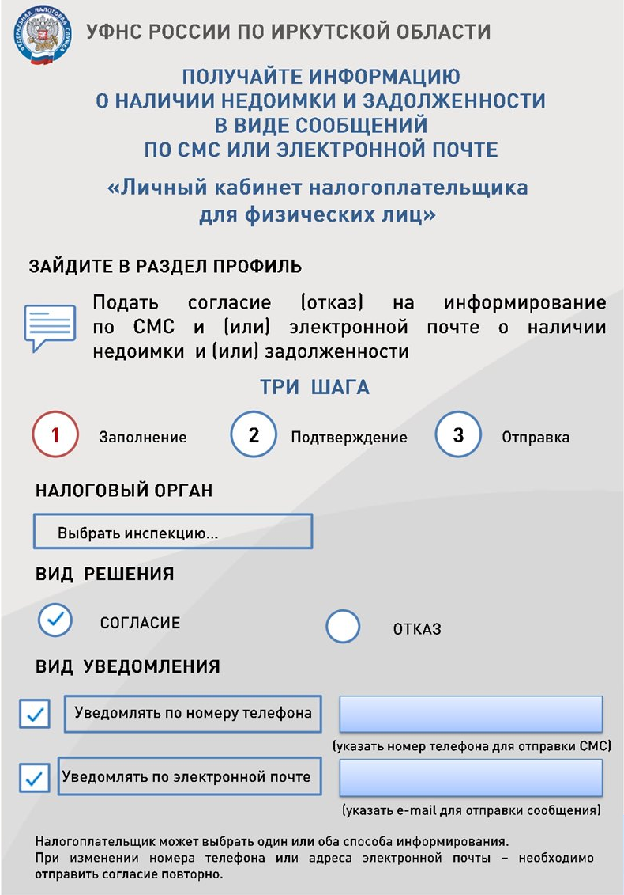

Подробности по ссылке: https://www.nalog.gov.ru/info_dolg/.

